Маа
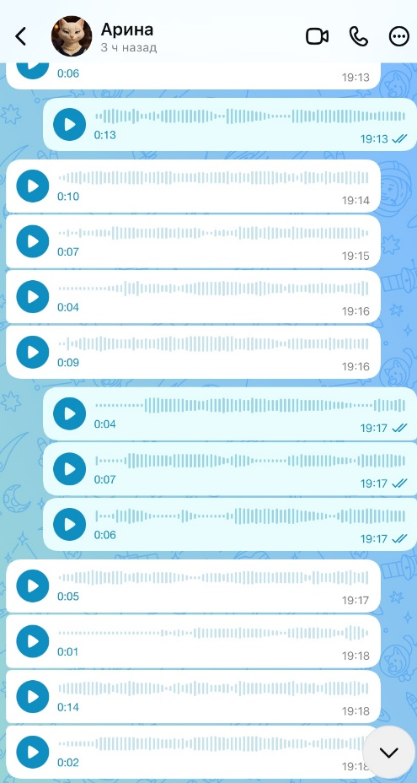
Данную работу выполнили вдвоем учитель и ученица. Арина Малыгина – очень чуткая, эмоционально отзывчивая, добрая и талантливая девочка. Особенности состояния ее здоровья очень осложняют ей жизнь. Ариша любит читать, но ей трудно это делать из-за особенностей зрения. Поэтому многие страницы повести Владислава Крапивина «Ковер-самолет» читала ей я, ее учитель. Часть страниц перепечатывала для нее крупным шрифтом в подробном пересказе, чтобы она смогла прочитать сама. Ариша очень интересно мыслит, у нее живая образная речь, но писать ей трудно. Пишет только печатными буквами. Набирать на компьютере тоже сложно (очень медленно получается одним пальчиком). Поэтому Ариша наговаривала аудиозаписи, а я их перепечатывала в целый текст. Потом Ариша читала, что получилось, и еще вносили правки.
Это наш первый опыт создания творческого текста и участия в конкурсе. Текст получился очень простой, но зато свой, авторский, скорее всего неконкурсного уровня. Как учитель, я прошу кого-нибудь из организаторов написать Арине небольшое письмо поддержки. Для нее это будет очень ценно.
С уважением к организаторам конкурса учитель русского языка и литературы Кайнова Наталья Сергеевна

Малыгина Арина,
ученица 5В класса МАОУ СОШ №2
МО город Алапаевск

Удивительное продолжение приключений ковра-самолета
Мальчик заправил выбившуюся из-за пояска майку. И… пошел к ковру-самолету. Он шел медленно, однако ни разу не остановился...вся сказка была у него впереди.
Владислав Крапивин
Мальчика звали Олегом. Он очень полюбил свои путешествия на ковре, но только одно огорчало его: не было у него такого друга, которому можно было открыть свою тайну, а над ним бы не посмеялись. Да и летать надо было так, чтобы его никто не увидел. Однажды он полетел утром, думая, что на улице никого нет. Ведь все дети должны быть в школе, а взрослые на работе. Но во дворе он увидел соседа, решил резко приземлиться. Пролетая рядом с домом, в окне первого этажа он увидел девочку. И очень удивился, что она не удивилась, что он прилетел на ковре.
- Привет! Как тебя зовут?
- Меня зовут Арина! А тебя?
- Меня зовут Олег. А почему ты не удивляешься, что я летаю на ковре?
- Я прочитала чудесную книгу Владислава Крапивина «Ковер-самолет». Она мне очень запала в душу, мне захотелось подружиться с ребятами и тоже летать с ними. Когда я читала про их неприятности в башне, мне очень захотелось свой ковер-самолет, тогда бы я смогла помочь им задержать бандитов. Я даже придумала имя своему ковру-самолету: Снежинка
- А мои знакомые ребята не верят, что такие ковры-самолеты бывают. И ты бы не испугалась полететь со мной?
- Нет. Я только об этом и мечтаю, чтобы когда-нибудь я сама добралась до дедушки и бабушки. Я представляю, как бы дедушка удивился! Но он бы не ругался, а только обрадовался. И меня, и всех гостей обязательно накормил. У дедушки очень вкусно получаются печенки в печке. Печеная картошка у дедушки особенная: нежный-нежный-нежный вкус, не пересолено, очень-очень вкусно. К сожалению, у меня такого ковра-самолета нет и мне приходится дома сидеть, потому что я не хожу
- Арина, а давай полетим к ним прямо сейчас? Иди сюда.
Только тут Олег понял, что Арина не может ходить и помог ей забраться на ковер. Они сразу обговорили весь путь, потому что надо договариваться, чтобы ковер понял, чего они хотят. Они полетели над городом, а потом в поселок. Дедушка Олег с бабушкой Олей так обрадовались детям, что даже, кажется, не поняли, что Арина летает на ковре по комнатам. В доме Арина чувствовала себя хозяйкой и помогала бабушке готовить для дедушки и Олега обед: суп молочный, который так любит сама Арина, кашу, компот, варенье вишневое и черничное. День пролетел незаметно, надо было возвращаться домой, пока Олега и Арину не потеряли родители.
- Арина, мне с тобой сегодня было очень здорово. Не хотела бы ты еще куда-нибудь со мной полетать? Я бы хотел с тобой дружить.
- Прекрасное предложение. Я согласна.
- А куда бы ты хотела еще слетать?
- Ну, например, в гости к бабушке в Магнитогорск, на море бы хотела слетать, мы уже давно там не были. Но, если честно, больше всего я бы хотела попасть в чудесное путешествие.
- Какое чудесное путешествие?
- Я бы хотела попасть в Зазеркалье Алисы, или в Изумрудный город, или в царство Снежной королевы
- Это прекрасные желания. Я тоже тогда хочу в чудесные путешествия.
- Но для начала тебе надо прочитать эти волшебные книги.
Олег согласился. Они расстались, но скоро встретятся снова, потому что их ждет дружба и волшебные открытия

